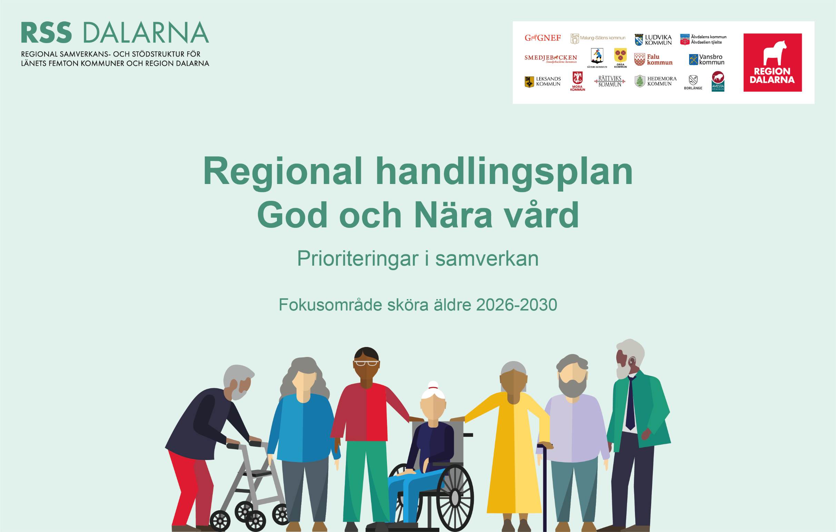
Datum: 2026-08-17  Giltigt t.o.m. 2030-12-31  Godkänd av: Länschefsnätverket och Välfärdsrådet | Diarienummer: HSN 2026/4459  Versionsnummer:1
Godkänt av
Länschefsnätverket

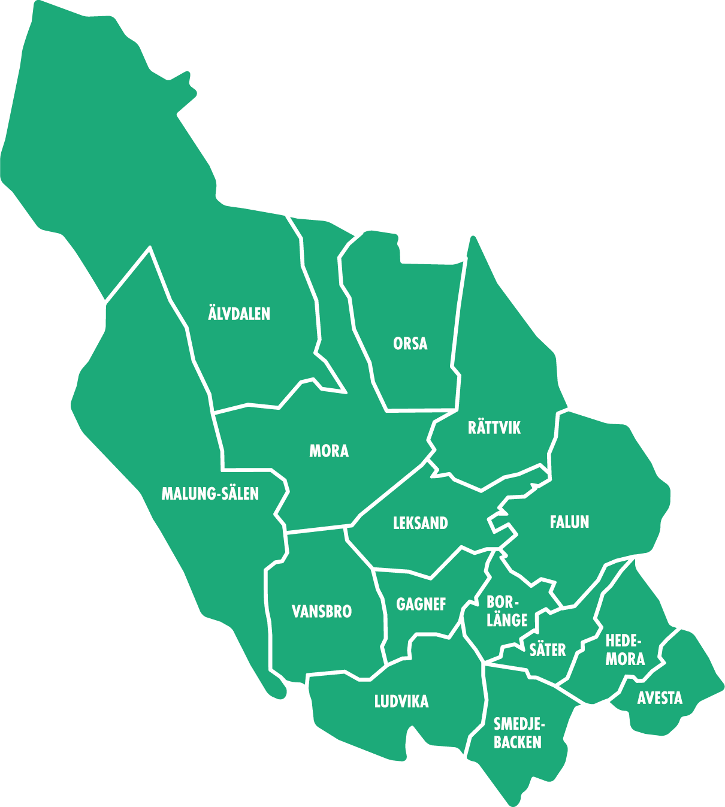

Dalarnas regionala handlingsplan
Dalarnas regionala handlingsplan utgår från den länsgemensamma strategin för God och Nära vård och har tagits fram genom dialoger, främst med lokala systemledningar för God och Nära vård samt Lokalt programområde (LPO) äldres hälsa och palliativ vård. Arbetet har även inkluderat dialog med regionala pensionärsrådet och patientberättelser för att fånga användarperspektivet. Nationellt vårdprogram för skörhet hos äldre utgör ett centralt och vägledande kunskapsunderlag för handlingsplanens prioriteringar och inriktning.
Handlingsplanen omfattar gemensamt ansvar och genomförande mellan region och kommun, vilket innefattar både regional och kommunal primärvård, specialistvård, tandvård samt kommunal vård och omsorg. Det innefattar även berörda delar av prehospital vård och rehabilitering i den mån dessa är centrala för vård- och omsorgskedjan kring sköra äldre.
Syftet med handlingsplanen är att skapa en gemensam riktning för samverkan och främja en mer samordnad och jämlik vård och omsorg för äldre med skörhet i Dalarna.

Handlingsplanen är framtagen med ambitionen att vara ett levande dokument som utvecklas över tid. Genom årlig uppföljning av de gemensamma prioriteringarna och en fortsatt dialog mellan regional systemledning, lokala systemledningar, professioner, patienter och närstående skapas förutsättningar för lärande, fördjupning och justering utifrån förändrade behov.
Ansvaret för regionala uppföljningen ligger på den regionala systemledningsnivån för God och Nära Vård. I detta ingår som nästa steg efter beslutad plan att tydliggöra vad som ska uppnås över tid samt att ta fram och efterfråga konkreta, årliga stegförflyttningar inom ramen för handlingsplanen.

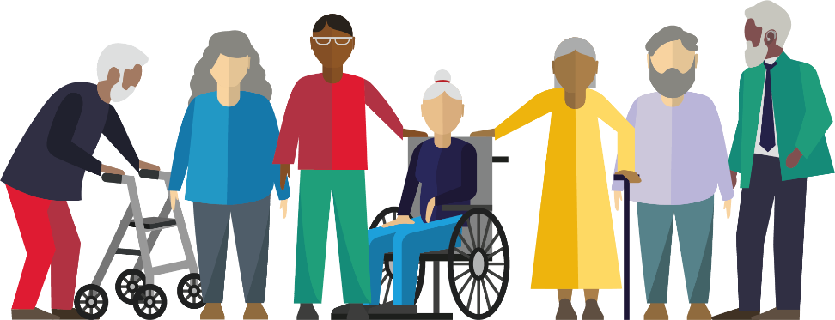
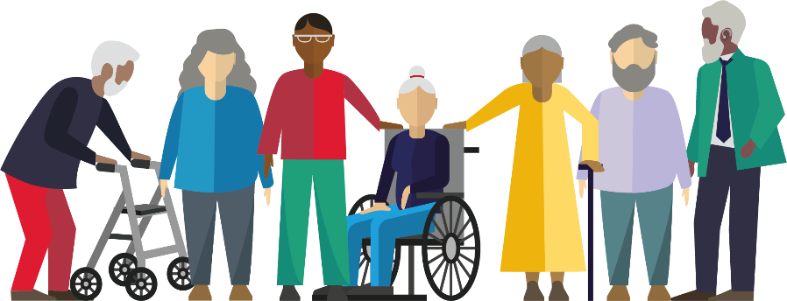

Sköra äldre
Sköra äldre avser i denna plan äldre personer med tillståndet skörhet, vilket innebär nedsatt reservkapacitet kopplat till fysisk, psykisk, kognitiv och/eller social sårbarhet. Tillståndet kan även innefatta samsjuklighet. Sköra äldre återfinns i hela vårdsystemet, men identifieras många gånger sent – ofta i samband med akuta händelser. Vid tidig identifiering kan utvecklingen av försämring bromsas. Sköra äldre utgör en heterogen målgrupp där personcentrering, kontinuitet och samordnade vård- och omsorgsinsatser – över huvudmannagränser och med flera professioner involverade – är avgörande.¹

Prioriteringar i samverkan
Mot bakgrund av målgruppens sammansatta behov har tre områden prioriterats som länets främsta gemensamma länsgemensamma prioriteringar i samverkan för sköra äldre.
- Trygg och sammanhållen hemgång
- Kontinuitet över huvudmannagränser
- Stärkt vård i och nära hemmet
För att insatserna inom områdena ska bli träffsäkra krävs ett förebyggande förhållningssätt med gemensam kunskap om skörhet för att både kunna motverka och tidigt upptäcka skörhet. Det omfattar både identifiering och gradering med evidensbaserade och validerade skattningsinstrument, i kombination med helhetsbedömningar och strukturerade arbetssätt. För att säkerställa långsiktig genomförbarhet i arbetet behöver även planering för kompetensförsörjning över tid inkluderas. Ett första steg bör tas på lokal systemledningsnivå, där kunskap om faktiska behov och förutsättningar finns, som grund för fortsatt dialog och samordning i systemet samt för att kunna möta den demografiska utvecklingen.

¹ Nationellt vårdprogram – skörhet hos äldre (2025)
Så tar vi arbetet vidare
– från bas till förstärkning
Planen är uppbyggd för att ge stöd i vad som länsgemensamt är nästa steg i arbetet med sköra äldre och vem som ansvarar utifrån systemledningsnivå, regional och lokal. Arbetet tar sin utgångspunkt i en gemensam bas som ska fungera i hela länet och som vid behov bör kompletteras med riktade förstärkningar. Uppföljning och lärande sker löpande och systematiskt för både bas- och förstärkningsinsatser på operativ nivå (genomförande) och minst årligen på lokal systemledningsnivå/taktisk (variation) och regional systemledningsnivå/ strategisk (länsgemensamma resultat i förhållande till mål).

Förstärkning
Gemensam nivå som bör användas vid utökade behov av samordning och/eller utökade insatser utöver basnivån.
Basnivå
Gemensam basnivå som ska finnas på plats.
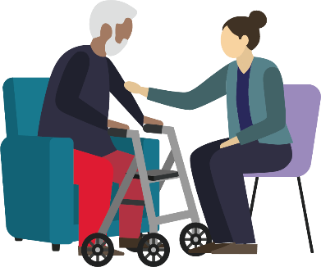
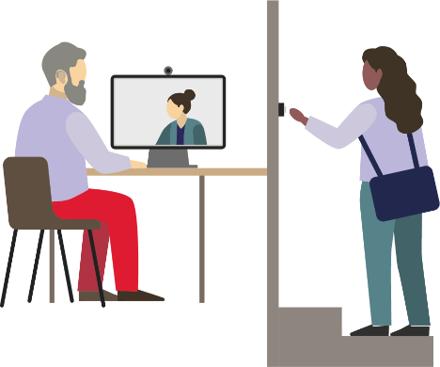
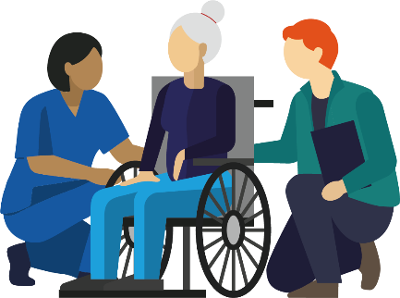
Gemensamt fokus:
Förebyggande förhållningssätt och främja tidig upptäckt samt evidensbaserad identifiering och bedömning av skörhet
Gemensamma prioriteringar
- Bedömning och vårdåtgärder i hemmet (bas)
- Planerad hälso- och sjukvård i hemmet (bas)
- Mobil vård i hemmet (förstärkning)
- Alternativ till akuten (förstärkning)
- Stärkt kompetens (förstärkning)
Exempel på effekter
Rätt vård och kompetens nära
Minskade onödiga förflyttningar
Exempel på effekter
En samordnad helhet –
vård och omsorg som hänger ihop
Exempel på effekter
Planerad och trygg hemgång
Minskad risk för oplanerad återinskrivning
Gemensamma prioriteringar
- Utskrivning (bas)
- Planering inför och efter hemgång (bas)
- Uppföljning (bas)
- Hemgångsteam (förstärkning)

Gemensamma prioriteringar
- Fasta kontakter (bas)
- Sammanhållen planering (bas)
- Koordinatorfunktion (förstärkning)
Kontinuitet över huvudmannagränser
Stärkt vård i och
nära hemmet
Trygg och
sammanhållen hemgång

Prioriterade områden

Principer för samverkan
- Vi utgår ifrån individernas olika behov och bjuder in till delaktighet.
- Vi lyssnar på varandra.
- Vi är prestigelösa och visar tillit till varandra.
- Vi är modiga och vågar ta beslut.
- Vi lär av varandra och reflekterar tillsammans.

Värdegrund – vägvisare för handlingsplanen
- Vi har ett personcentrerat förhållningssätt i allt vi gör, oavsett nivå och verksamhet.
- Vi utgår från den sköra äldres egna mål, resurser och livssituation.
- Vi låter den enskildes berättelse och närståendes roll vara vägledande i planering, genomförande och uppföljning.
- Vi ser gemensamt ansvar mellan region och kommun som en förutsättning för jämlik vård och omsorg för sköra äldre.

Från ord till handling
– så använder ni handlingsplanen
1. Utgå från de gemensamma prioriteringarna
Skapa en gemensam bild av de tre prioriterade områdena:
– Trygg och sammanhållen hemgång
– Kontinuitet över huvudmannagränser
– Stärkt vård i och nära hemmet
2. Klargör er nivå och ert ansvar
Utgå ifrån er systemledningsnivå, regional eller lokal och se över nivåns ansvar. Planen anger vad som ska säkerställas – hur anpassas och konkretiseras av er systemledning och utifrån behov och förutsättningar.
3. Välj fokus: bas eller förstärkning
Bedöm för varje område vad som är på plats och vad som behöver utvecklas vidare.
4. Planera och genomför
Använd tabellerna som stöd för att välja aktiviteter, tydliggöra ansvar och sätta tidsramar. Exemplen i tabellen är baserade på tidigare dialoger och nationella ramverk och tänka att vara övergripande och vägledande förslag som kan konkretiseras eller helt justeras.
5. Följ upp och justera
Följ upp variation, resultat och effekt bland annat med hjälp av statisk och dialog både inom systemledningen/ inom nivån och mellan nivåerna samt inkludera även sköra äldres, närståendes och medarbetares perspektiv. Dra lärdomar och justera arbetet. Handlingsplanen är ett levande dokument.

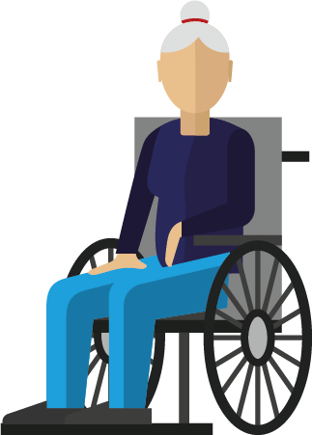

Handlingsplan för
Trygg och sammanhållen hemgång

För en sammanhållen hemgång och vårdövergång för sköra äldre krävs gemensam planering, ansvar och uppföljning mellan region och kommun

Gemensamma prioriteringar
- Utskrivning (bas)
- Planering inför och efter hemgång (bas)
- Uppföljning (bas)
- Hemgångsteam (förstärkning)

Mål
- Öka andelen upprättade utskrivningsplaner för sköra äldre
- Minska antalet oplanerade återinskrivningar bland sköra äldre
- Öka patientupplevelsen av kvalitet för delaktighet och involvering
”Jag märker att de som möter mig samarbetar över gränser, känner till min situation och tar gemensamt ansvar för min hemgång.
Det gör att min vård och omsorg hänger ihop och stärker min trygghet, delaktighet och självständighet i hemmet.”

Geografiskt område | Klicka eller tryck här för att ange text.
Delaktig vid framtagandet | Klicka eller tryck här för att ange text.
Ansvarig för planen | Klicka eller tryck här för att ange text.
Följs upp och revideras | Klicka eller tryck här för att ange text.

Vad ska säkerställas (bas)? | Varför  (utifrån systemsyn/ användarperspektiv) | Ansvarig  +lägg till vilka som ska involveras | Genomförande | Tidsplan  (för genomförande-process) | Uppföljning  (vad, hur, när)
Länsgemensam och standardiserad utskrivningsprocess för sköra äldre | • Förutsättning för jämlik, likvärdig och trygg utskrivning i hela länet | Regional systemledning (ex. LCHNV, välfärdsrådet, LGRS, BDU) | Exempel på hur nivån skapar förutsättningar för jämlikhet:  1.Ge rekommendationer och förutsättningar för gemensamma principer och kriterier för trygg utskrivning vid skörhet  2.Tydliggör och ge förutsättningar till att efterleva ansvar och samspel mellan region och kommun i utskrivningsprocessen samt tydliggör vilka vård- och omsorgsnivåer som behöver involveras inför utskrivning. |  | Exempel, system/ resultat:  •Oplanerade återinskrivningar  • Samlad regional uppföljning av följsamhet till utskrivningsprocessen genom dialog med lokala systemledningar
 | • Minskad risk för försämring och undvikbara negativa händelser vid övergången från sjukhus till hemmet  • Rätt bedömningar, insatser och kontaktvägar | Lokal systemledning (ex.specialistvård, kommunal vård och omsorg) | Exempel på hur nivån möjliggör ord till handling:  1. Säkerställ efterlevnad av gemensamma principer och kriterier för trygg hemgång i praktiken, inklusive vad som ska vara på plats innan utskrivning (bedömningar, hjälpmedel, insatser, kontaktvägar).  2. Säkerställ efterlevnad och tydliggör vad ansvar för utskrivningsprocessen mellan region och kommun innebär i praktiken. Inkludera vem som initierar vidare planering samt vilka professioner som behöver involveras inför utskrivning utifrån skörhet och behov, inte organisatorisk tillhörighet. |  | Exempel, lokalt:  • Variation i det egna området gällande utskrivningsprocessen (t.ex. mellan enheter och vårdflöden)
Sammanhållen planering inför och efter hemgång för sköra äldre | •Förutsättning för att samordnad och sömlös vård och omsorg vid övergångar i systemet | Regional systemledning | Exempel på hur nivån skapar förutsättningar för jämlikhet:  - 1.Ge rekommendationer och förutsättningar för gemensamma principer för när utskrivningsplanering respektive SIP ska användas  2. Ge rekommendationer och förutsättningar för gemensamma kriterier för planeringens omfattning - medicinska, funktionella och omsorgsrelaterade behov (rekommenderas i nationella vårdprogrammet – skörhet hos äldre)  3. Ge rekommendation och förutsättningar att efterleva principer för att patient och närstående får tydlig information om plan, ansvar och nästa steg. |  | Exempel, system/ resultat:  • Utskrivningsplaner  • Delaktighet och involvering (samlad regional uppföljning)
 | • Samordnad helhet som inkluderar alla behov - medicinska, funktionella, psykiska och sociala  •stärkt delaktighet, trygghet och förmåga att klara vardagen | Lokal systemledning | Exempel på hur nivån möjliggör ord till handling:  1.Säkerställ gemensamma principer för planering vid hemgång för sköra äldre i praktiken.  2. Säkerställ att planeringen omfattar länsgemensamma kriterier i praktiken - medicinska, funktionella och omsorgsrelaterade behov.  3. Säkerställ efterlevnad av gemensamma krav på att patient och närstående får tydlig information om plan, ansvar och nästa steg i praktiken. |  | Exempel, lokalt:  • Variation inom det egna området i planeringens innehåll och omfattning (t.ex. mellan enheter och målgrupper)  • Delaktighet och involvering
Gemensam modell för tidig uppföljning efter hemgång | • Förutsättning för en likvärdig, personcentrerad vård och omsorg i hela länet | Regional systemledning | Exempel på hur nivån skapar förutsättningar för jämlikhet:  1. Ge rekommendationer och förutsättningar för gemensamma kriterier för tidig uppföljning efter hemgång (t.ex. 48 timmar¹) |  | Exempel, system/ resultat:  • Oplanerade återinskrivningar  • Besök på akutmottagning – 80 år och äldre  •Samlad regional uppföljning av följsamhet till tidig uppföljning som underlag för dialog med lokala systemledningar
Gemensam modell för tidig uppföljning efter hemgång | • Tidig upptäckt av försämring  • Stärkt trygghet och funktion i hemmet | Lokal systemledning | Exempel på hur nivån möjliggör ord till handling:  1. Säkerställ efterlevnad av gemensamma kriterier för tidig uppföljning i praktiken. |  | Exempel, lokalt:  • Andel sköra äldre som får uppföljning inom överenskommen tid  • Variation i följsamhet inom det egna området

Vad bör möjliggöras vid behov (förstärkning)? | Varför  (utifrån systemsyn/ användarperspektiv) | Ansvarig  +lägg till vilka som ska involveras | Genomförande | Tidsplan  (för genomförandeprocess) | Uppföljning  (vad, hur, när)
Hemgångsteam och vårdlösningar som förstärkning vid komplexa behov (del i mobil vård) | • Förutsättning för jämlik tillgång till förstärkt sammanhållet stöd efter hemgång vid komplexa behov | Regional systemledning | Exempel på hur nivån skapar förutsättningar för jämlikhet:  1. Ge rekommendationer och förutsättningar för gemensamma kriterier gällande hemgångsteam och vid behov likvärdiga vårdlösningar som kan tillämpas i hela länet, inkluderat definition och trösklar när teamet bör användas (utifrån skörhet och komplexitet). |  | Exempel, system/ resultat:  • Oplanerade återinskrivningar  • Besök på akutmottagning – 80 år och äldre  •Delaktighet och involvering  • Samlad regional uppföljning av återinskrivningar och processföljsamhet som underlag för gemensamt lärande med lokala systemledningar
 | • Säker hemgång  • Färre onödiga förflyttningar  • Minskad risk för undvikbara akuta försämringar och nya vårdkontakter | Lokal systemledning | Exempel på hur nivån möjliggör ord till handling:  1.Säkerställ efterlevnad av gemensamma kriterier för hemgångsteam i praktiken  2.Säkerställ att hemgångsteamens arbete kopplas till ordinarie vård- och omsorgsteam, för att minska glapp vid överlämning |  | Exempel, lokalt:  • Andel sköra äldre med komplexa behov som erbjuds/insätts hemgångsteam enligt gemensamma kriterier  •Variation i användning och följsamhet inom området (t.ex. mellan enheter/hemgångsteam/veckor)  •Delaktighet/involvering/trygghet

Geografiskt område | Klicka eller tryck här för att ange text.
Delaktig vid framtagandet | Klicka eller tryck här för att ange text.
Ansvarig för planen | Klicka eller tryck här för att ange text.
Följs upp och revideras | Klicka eller tryck här för att ange text.
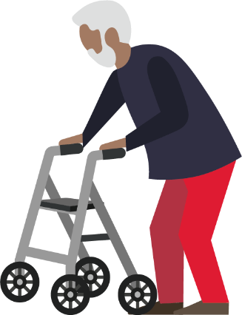

Handlingsplan för
Kontinuitet och samordning över huvudmannagränser

Kontinuitet för sköra äldre skapas genom gemensamt ansvar för fasta kontakter, planering och samordning över huvudmannagränser

Gemensamma prioriteringar
- Fasta kontakter (bas)
- Sammanhållen planering (bas)
- Koordinatorfunktion (förstärkning)

Mål
- Öka patientupplevd kvalitet för kontinuitet och koordinering
- Öka andelen med fast läkar-, vård- och omsorgskontakt
- Öka patientupplevelsen av kvalitet för delaktighet och involvering
- Öka andelen upprättade individuella planer (SIP)

”Jag har en fast läkarkontakt och mina fasta vård- och omsorgskontakter samordnar mina insatser och följer upp min situation så att inget faller mellan stolarna. Jag slipper upprepa min berättelse och driva min egen process.
Det ger mig snabbare stöd och jag känner mig trygg och delaktig.”

Vad ska säkerställas (bas)? | Varför  (utifrån systemsyn/ användarperspektiv) | Ansvarig  +lägg till vilka som ska involveras | Genomförande | Tidsplan  (för genomförande-process) | Uppföljning  (vad, hur, när)
Fasta kontakter för sköra äldre över huvudmannagränser  (vård, läkare och omsorg) | • Förutsättning för kontinuitet över huvudmannagränser | Regional systemledning | Exempel på hur nivån skapar förutsättningar för jämlikhet:  1. Tydliggör och ge förutsättningar för att efterleva gemensamma ramar för definition och funktion för fasta kontakter (vård, läkare, omsorg), inklusive ansvar och samspel – särskilt vid övergångar. |  | Exempel, system/ resultat:  • Andel sköra äldre med fasta kontakter  • Kontinuitets-index (samlad regional uppföljning)
 | • Sammanhållen vård baserat på behov över tid  • Trygghet | Lokal systemledning | Exempel på hur nivån möjliggör ord till handling:  1. Säkerställ och tydliggör fasta kontakter (vård, läkare, omsorg) i enlighet med länsgemensam definition i praktiken, inklusive ansvar och samspel – särskilt vid övergångar. (ex. Utskrivning, hemgång, förändrade behov) |  | Exempel, lokalt:  • Möjlighet att träffa läkare vid behov i särskilt boende  • Variation inom området mellan verksamheter/enheter (t.ex. kontinuitet och tillgång till fast kontakt))
Sammanhållen planering som en del av uppdraget för fasta kontakter | • Förutsättning för jämlika och sammanhållna vård- och omsorgsinsatser | Regional systemledning | Exempel på hur nivån skapar förutsättningar för jämlikhet:  1. Ge rekommendation och förutsättningar för gemensamma ramar gällande sammanhållen individuell planering som en del i uppdraget för fasta kontakter  2. Ge rekommendationer och förutsättningar för gemensam struktur för information till patient och närstående, (tillgänglig information om fast kontakt(er), aktuell plan, hur uppföljning sker) |  | Exempel, system/ resultat:  • SIP  • Delaktighet och involvering
 | • Stabil plan över tid  • Trygghet och säkerhet  • Tydlighet  • Delaktighet | Lokal systemledning | Exempel på hur nivån möjliggör ord till handling:  1. Säkerställ sammanhållen individuell planering som en del av uppdraget för fasta kontakter enligt länsgemensam rekommendation i praktiken  2. Säkerställ gemensam struktur för information till patient och närstående i praktiken enligt länsgemensam rekommendation.  3. Säkerställ att sammanhållen individuell planering omfattar både kortsiktiga och långsiktiga behov |  | Exempel, lokalt:  • Variation inom det egna området i när och hur sammanhållen planering används (t.ex. mellan verksamheter och övergångar)  • Delaktighet/involvering/ trygghet

Vad bör möjliggöras vid behov (förstärkning)? | Varför  (utifrån systemsyn/ användarperspektiv) | Ansvarig  +lägg till vilka som ska involveras | Genomförande | Tidsplan  (för genomförande-process) | Uppföljning  (vad, hur, när)
Koordinatorfunktion vid behov av utökat stöd för planering och samordning | • Förutsättning för jämlikhet i kontinuitet vid mer komplexa behov | Regional systemledning | Exempel på hur nivån skapar förutsättningar för jämlikhet:  1. Ge rekommendation och förutsättningar för gemensamma kriterier gällande när koordinatorfunktion ska aktiveras som förstärkning utöver fasta kontakter  2. Tydliggör ramar och ge förutsättningar för koordinatorfunktionens uppdrag och mandat, inklusive rätt att initiera SIP och kalla till samordning. |  | Exempel, system/ resultat:  • Oplanerade återinskrivningar  • Kontinuitets-index (samlad regional uppföljning)
 | Sköra äldre, ex:  • Sammanhållna insatser, även vid mer komplext behov  • Rätt hjälp snabbare när behoven förändras | Lokal systemledning | Exempel på hur nivån möjliggör ord till handling:  1. Säkerställ efterlevnad av gemensamma kriterier för när koordinatorfunktion ska aktiveras som förstärkning utöver fasta kontakter i praktiken  2. Säkerställ och tydliggör koordinatorfunktionens uppdrag och mandat enligt gemensamma kriterier i praktiken. |  | Exempel, lokalt:  • Variation inom det egna området i aktivering av koordinatorfunktion vid komplexa behov

Geografiskt område | Klicka eller tryck här för att ange text.
Delaktig vid framtagandet | Klicka eller tryck här för att ange text.
Ansvarig för planen | Klicka eller tryck här för att ange text.
Följs upp och revideras | Klicka eller tryck här för att ange text.
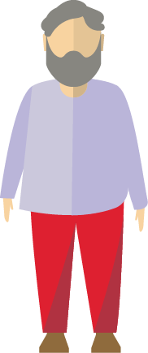

Handlingsplan för
Stärkt vård i och nära hemmet för sköra äldre

För stärkt vård i och nära hemmet för sköra äldre krävs samordnade
överenskommelser och gemensamma förutsättningar mellan region och kommun

Gemensamma satsningar
- Bedömning och vårdåtgärder i hemmet (bas)
- Planerad hälso- och sjukvård i hemmet (bas)
- Mobil vård i hemmet (förstärkning)
- Alternativ till akuten (förstärkning)
- Stärkt kompetens (förstärkning)

Mål
- Minska antalet påverkbara akuta slutenvårdstillfällen vid kronisk sjukdom hos sköra äldre
- Minska andelen läkemedel som bör undvikas hos sköra äldre
- Öka patientupplevelsen av kvalitet för delaktighet och involvering
- Öka andelen upprättade individuella planer (SIP)
”Om jag blir sämre har jag tillgång till mobil vård om jag behöver. Detta stärker min självständighet. Om sjukhusvård behövs finns tillgängliga alternativ till akuten nära mig där jag kan bli omhändertagen av rätt kompetens.
Allt detta gör att jag slipper onödiga resor, långa väntetider och miljöer som kan försämra mitt tillstånd.”

Vad ska säkerställas (bas)? | Varför  (utifrån systemsyn/ användarperspektiv) | Ansvarig  +lägg till vilka som ska involveras | Genomförande | Tidsplan  (för genomförande-process) | Uppföljning  (vad, hur, när)
Bedömning och relevanta hälso- och sjukvårdsåtgärder i hemmet | • Förutsättning för jämlik vård och omsorg i och nära hemmet i hela länet | Regional systemledning | Exempel på hur nivån skapar förutsättningar för jämlikhet:  1.Ge rekommendation och förutsättningar för gemensam miniminivå gällande vilka bedömningar och åtgärder som ska kunna göras i hemmet.  2.Tydliggör och ge förutsättningar för ramar gällande ansvar för kompetens och utrustning mellan region och kommun vid bedömning och relevanta hälso- och sjukvårdsåtgärder i hemmet. |  | Exempel, system/ resultat  • Påverkbar slutenvård kronisk sjukdom  • Läkemedel som bör undvikas hos sköra äldre  • Besök på akutmottagning – 80 år och äldre
 | • Rätt vård i rätt tid i trygg och känd miljö  • Minskad risk för undvikbara akuta försämringar/ omflyttningar | Lokal systemledning | Exempel på hur nivån möjliggör ord till handling:  1. Säkerställ efterlevnad av gemensam miniminivå för vilka bedömningar och åtgärder som ska kunna göras i hemmet, i praktiken  2. Säkerställ och tydliggör hur gemensamma ramar används i praktiken för ansvar för kompetens och utrustningsägarskap mellan region och kommun vid bedömning och relevanta hälso- och sjukvårdsåtgärder i hemmet. |  | Exempel, lokalt:  • Variation inom området i följsamhet till miniminivån (t.ex. mellan enheter/tider/insatstyper)
Planerad hälso- och sjukvård i hemmet för sköra äldre med återkommande behov | • Förutsättning för jämlik och proaktiv vård och omsorg i hela länet | Regional systemledning | Exempel på hur nivån skapar förutsättningar för jämlikhet:  1. Ge rekommendation och förutsättningar för gemensamma principer för proaktiv vårdplanering i hemmet.  2. Tydliggör och ge förutsättningar för gemensamma ramar för koppling mellan vårdplan, hemsjukvård och andra insatser. |  | Exempel, system/ resultat  •Påverkbar slutenvård kronisk sjukdom  • SIP  • Delaktighet och involvering
 | • Minskad risk för undvikbara akuta försämringar/ omflyttningar  •Stärkt vardagsfunktion och livskvalitet över tid | Lokal systemledning | Exempel på hur nivån möjliggör ord till handling:  1. Säkerställ efterlevnad av gemensamma principer för proaktiv vårdplanering i hemmet, särskilt för sköra äldre.  2. Säkerställ och tydliggör gemensamma ramar i praktiken för koppling mellan vårdplan, hemsjukvårdsinskrivning och tillgång till hemsjukvård och andra insatser i hemmet. |  | Exempel, lokalt:  •Variation inom det egna området i tillgång till och användning av planerad hälso- och sjukvård i hemmet (t.ex. mellan vårdcentraler/hemsjukvårdsområden)  • Delaktighet/ involvering/ trygghet

Vad bör möjliggöras vid behov (förstärkning)? | Varför  (utifrån systemsyn/ användarperspektiv) | Ansvarig  +lägg till vilka som ska involveras | Genomförande | Tidsplan  (för genomförande-process) | Uppföljning  (vad, hur, när)
Mobila team och vårdlösningar för vård i hemmet (del i mobil vård) | • Förutsättning för jämlik tillgång till teambaserad/ specialistvård nära hemmet vid mer komplexa behov i hela länet | Regional systemledning | Exempel på hur nivån skapar förutsättningar för jämlikhet:  1. Ge rekommendation och förutsättningar för gemensamma kriterier för mobila team och vid behov likvärdiga vårdlösningar som kan tillämpas i hela länet. Inkludera definition och trösklar när teamet bör användas (utifrån skörhet och komplexitet).  2.Tydliggör gemensamma kriterier för tillgång/ samspel mellan bland annat specialistvård, primärvård (regional och kommunal), tandvård, rehabilitering och prehospital vård. |  | Exempel, system/ resultat  • Besök på akutmottagning – 80 år och äldre  • Påverkbar slutenvård kronisk sjukdom
 | • Minskad risk för undvikbara akuta försämringar/ omflyttningar  • Sammanhållna insatser i rätt tid, även vid mer komplexa behov | Lokal systemledning | Exempel på hur nivån möjliggör ord till handling:  1. Säkerställ efterlevnad av gemensamma kriterier i praktiken för mobila team och lösningar. Tydliggör även när annan lösning är mer lämplig. Beakta särskilt glesbygd och helger i lokal planering.  2.Tydliggör gemensamma kriterier för tillgång/ samspel mellan bland annat specialistvård, primärvård (regional och kommunal), tandvård, rehabilitering och prehospital vård. |  | Exempel, lokalt:  • Effekten av mobila team – sköra äldre, resurser, arbetsmiljö  • Antal/andel insatser från mobilt team för sköra äldre + andel där mobilt team kopplas till gemensam plan/SIP
Alternativa vårdspår till akutmottagning för sköra äldre | • Förutsättningar till jämlik tillgång till rätt vård och kompetens nära | Regional systemledning | Exempel på hur nivån skapar förutsättningar för jämlikhet:  1. Ge rekommendation och förutsättningar för gemensamma kriterier och mandat för alternativ till akuten (t.ex. direktinläggning, närsjukvårdsplatser, geriatrisk kompetens tillgänglig i primärvården). |  | Exempel, system/ resultat:  • Besök på akutmottagning – 80 år och äldre  • Oplanerade återinskrivningar
Alternativa vårdspår till akutmottagning för sköra äldre | • Minskad risk för undvikbara akuta försämringar/ omflyttningar  • Rätt vård i rätt tid  • Trygghet | Lokal systemledning | Exempel på hur nivån möjliggör ord till handling:  1. Säkerställ efterlevnad av gemensamma kriterier och mandat för alternativ till akuten (t.ex. direktinläggning, närsjukvårdsplatser, geriatrisk kompetens tillgänglig i primärvården) i praktiken.  2.Knyt dessa alternativ till vårdplanering och mobil vård, inte som fristående lösningar. |  | Exempel, lokalt:  • Variation inom det egna området i användning av alternativa vårdspår för sköra äldre (t.ex. mellan tider, enheter eller typer av behov)
Stärkt kompetens nära den sköra äldre | • Förutsättning för rätt vård på rätt nivå i hela länet | Regional systemledning | Exempel på hur nivån skapar förutsättningar för jämlikhet:  1.Ge rekommendation och förutsättningar för gemensam strategi gällande kompetensstöd (t.ex. geriatrisk/palliativ kompetens, kunskapshöjande insatser som möjliggör en personcentrerad och evidensbaserad vård - identifiering, bedömning och uppföljning av skörhet). |  | Exempel, system/ resultat:  • Regionalt samlad uppföljning av identifiering, bedömning och uppföljning av skörhet – trend över tid och sammanställning som underlag för gemensamma förbättringsbeslut.
 | • Stärkt funktion, trygghet och livskvalitet  • Helhetsbedömning - minskar risken för att viktiga behov missas | Lokal systemledning | Exempel på hur nivån möjliggör ord till handling:  1.Säkerställ efterlevnad utifrån gemensam strategi gällande kompetensstöd (t.ex. geriatrisk/palliativ kompetens, kunskapshöjande insatser som möjliggör en personcentrerad vård - identifiering, bedömning och uppföljning av skörhet). |  | Exempel, lokalt:  • Variation inom det egna området i identifiering, bedömning och uppföljning av skörhet (t.ex. mellan verksamheter och professioner

